OWAcoustic Selecta loop Deckensegel

Odenwald Faserplattenwerk (OWA)

Eigenschaften

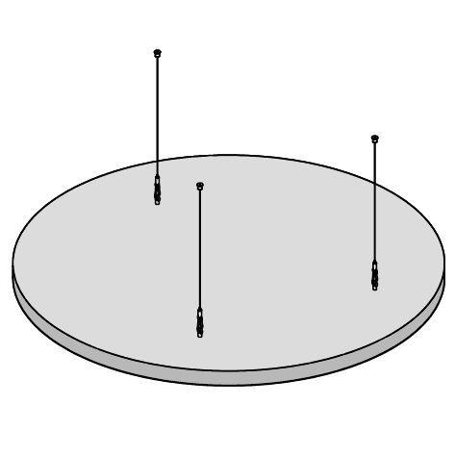

Höhe (mm)

20,00 - 40,00